

Proiect realizat de Buleu Alexandru
FACULTATEA: Automatică și Calculatoare
DISCIPLINA: Proiectarea sistemelor numerice

Profesor îndrumător: Pop Diana
Cuprins
- Specificația proiectului
- Schema bloc
- Componente
- Proiectare și implementare
- Justificarea soluției alese
- Utilizare
- Posibilități de dezvoltare ulterioară

1.Specificația proiectului
Automat care măsoară temperature ambiantă
Cerința proiectuluie este:
Să se proiecteze un automat care măsoară temperatura ambiantă și afișează in mod ciclic temperatura măsurata (pozitivă sau negativă), ora curentă (oră și minut) și data curentă (zi, lună). Afișoarele utilizate vor fi de tipul 7 segmente. Proiectul va fi realizat de 1 student.

2. Schema bloc
Cutia neagră a automatului este prezentată mai jos, având drept intrare un singur buton de start, care pune în funcțiune intreg circuitul. Ieșirile automatului sunt 4 afișoare bcd 7 segmente, pe care se prezintă in mod ciclic, o dată la 3 secunde(o secundă fiind reprezentă de un impuls de tact) temperatura, data în format DD/MM și ora în format MM/HH.
Schema logică a automatului este următoarea:

3. Componente

1. Algoritmul de calcu al temperaturii

Dat fiind faptul că nu dispunem de un senzor care să detecteze temperatura, aceasta a fost generată în mod aleator. Se pornește de la o temperatură de 16 grade C care este incrementată sau decrementată în mod treptat la fiecare afișare a sa. Astfel temperature se schimbă o data la 3 seconde.
Ieșirea minus din cardul algoritmului de calcul al temperaturii determină dacă numărul afișat este pozitiv sau negative(pentru numere positive minus are valoare 15 iar pentru cele negative minus are valoare 10).
Limita minima a temperaturii este de -30 de gradec C iar cea maximă este de 50 grade C.
C este afișat de fiecare data pe ultimul afișor în momentul în care apare pe ecran temperatura.
Pentru a putea să transformăm valoarea temperaturii din integer în std_logic_vector am folosit dova semnale(temp_in1 pentru cifra zecilor și temp_in2 pentru cifra unitățiilor) care sunt transformate în std_logic_vector cu ajutorul funcțiie conv_std_logic_vector().

2.Calculu orei

Pentru a calcula ora și minutele, am folosit un semnal sec , care crește cu o unitate la un impuls de cesa. Cand sec ajunge la valoarea 59 aceasta se restetează iar minute2 crește cu o unitate (la fel ca la temperatură am folosit cate un semnal pentru cifra zecilor si cifra unitățiilor , minute1 pentru zeci, minute2 pentru unități și ore1 respectiv ore2). În momentul in care se ajunge pe minute2 =9 și minute1= 5 atunci creste valoarea pentru ore2 și se reseteaza minute1 și minute2.

3. Algoritmul de calcul al zilei curente

Acest algoritm pornește de la data 01.01.2020 și pe baza semnalului provenit de carry_ore ziua se crește cu o unitate. În cazul în care se ajunge la ultima zi din lună, valoare zilei se resetează la 1 iar luna crește cu o unitate. Acest algoritm trateză și cazul în care suntem in an bisect astfel luna februarie având 29 de zile.

4.Multiplexor

Are rolul de a seclecta informația care urmeaza sa fie afișată. Selecția multiplexorului este reprezentată de valoarea ce provine de la al doilea numărător moduo 3.
Intrările multipexoruilui si ieșirea sa sunt pe 4 biți.

5.BCD-ul 7 segment

Componenta BCD 7 segmente are rolul de a afișa informația selectată de către multiplexoare . Pentru temperatură primul bcd afisează un minus daca avem o temperature negative, urmatorul afișează cifra zecilor, iar al treilea afisează cifra unitațiilor și ultimul numărător afisează litera C. Pentru dată se afișează in formatul DD/MM iar pentru oră se afișează în fomatul MM/HH.

4. Proiectare

și implementare

Proiectul simulează un termometru ce are următorele funcții:
- Afișarea temperaturii
- Afișarea orei in format MM/HH
- Afisarea datei in format DD/MM

Afișarea se efectueaza cu ajutorul unor afișoare de tipul 7 segmente. Aceasta este ciclică, aceasta schimbându-se o data la 3 secunde.
Avem două numărătoare modulo 3 cascadate. Carry out-ul primului numărător va reprezenta clock-ul celui de-al doilea. Ieșirea celui de-al doilea numărător va fi selecția celor 4 mux-uri.

Generarea minutelor și a orelor

Am considerat drept o secundă un impus de tact. Un exemplu pentru modul de functionare al acestui algoritm este urmatorul:
Primul exemplu cazul în care se incrementează valoarea unităților la minute
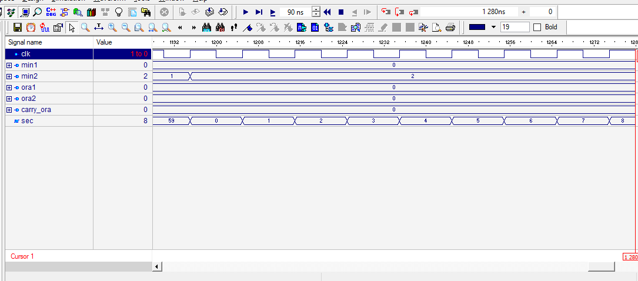
Al doilea exemplu prezintă și cazul în care s-a incrementat si valoarea unitățiilor la oră.
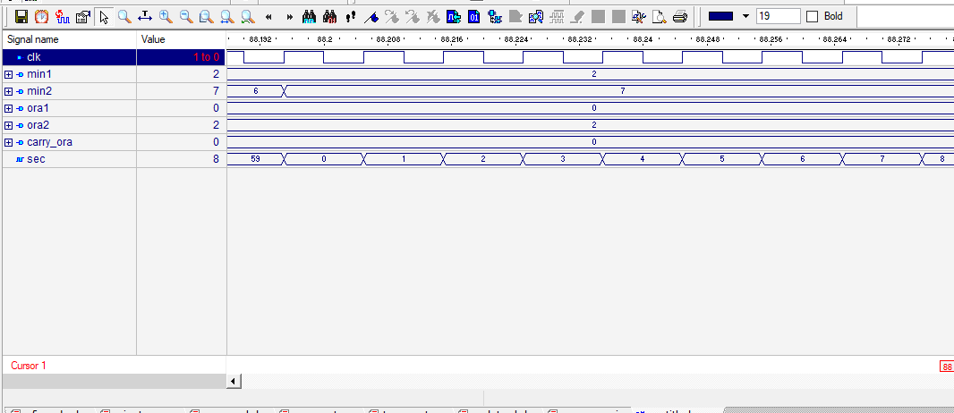
Generarea temperaturii
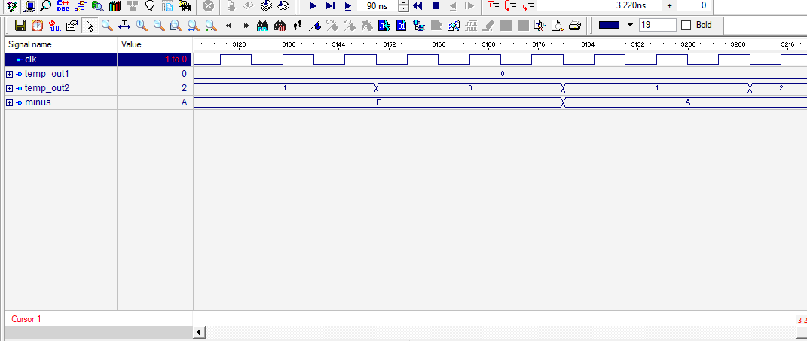
În imaginea de mai jos se observă trecerea de la un numar pozitiv( reprezentat de valoarea F la minus) într-un număr negative ( reprezentat de valoarea A la minus).
În urmatoarea imagine este prezentată limita inferioară a termometrului(-30 de grade) în momentul in care se ajunge la aceasta valoare, temp_out2 primește valoaea 9 și temp_out1 valoarea 2. 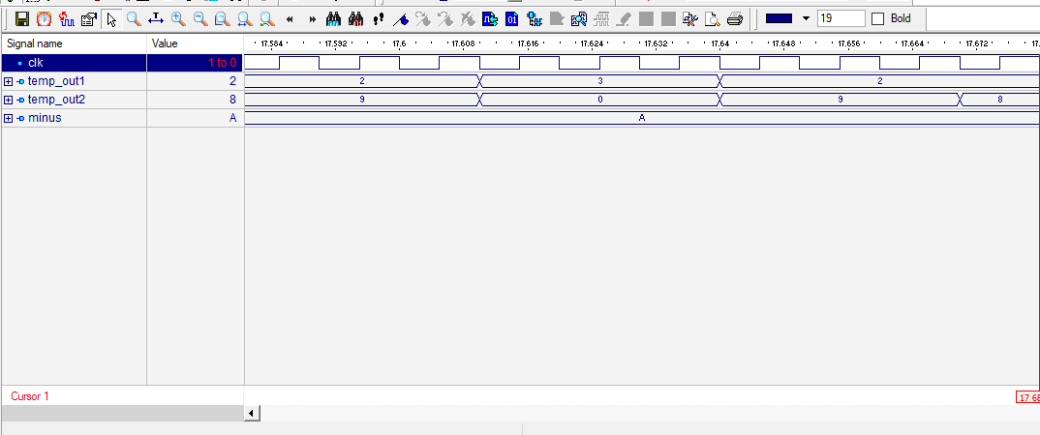

Algoritm pentu calculu datei
Clock-ul de la acestă component este reprezentat de carry-ul ce provine de la numararea orelor(carry_ora).
Exempul pentru trecerea din data de 29/02/2020 in data de 01/03/2020.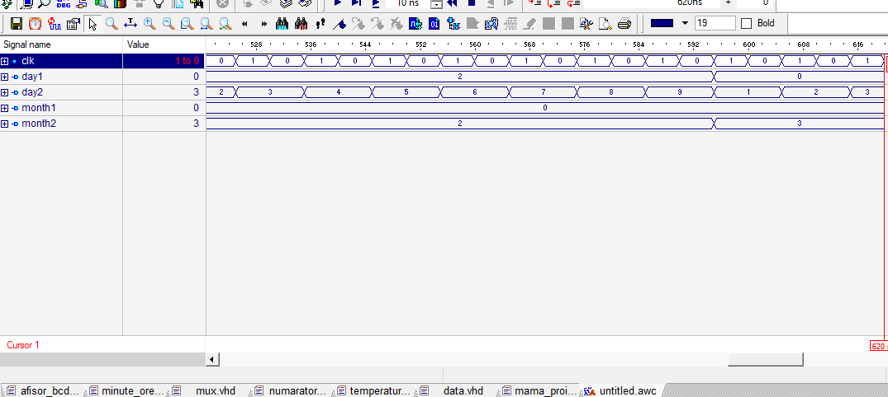

Aici avem implementarea afișorului care tratează cazurile speciale pentru a afișa minus și C în cazul temperaturii:

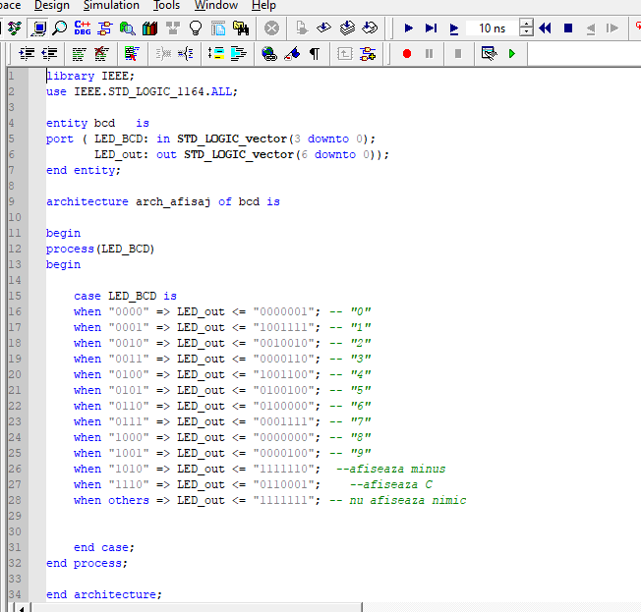

Mai jos este prezentată implementarea multiplexorului 4 la 1 cu calea de intrare pe 4 biți.
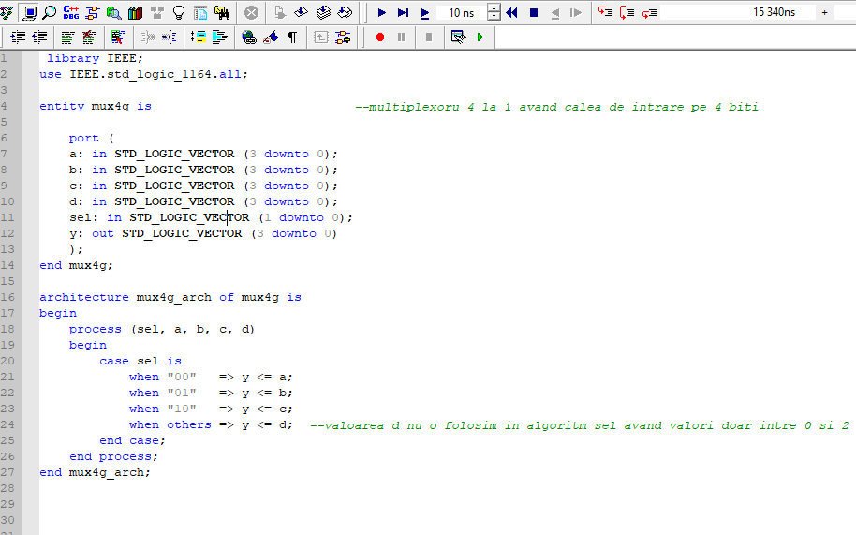

În final o sa prezint legarea tuturor componentelor:

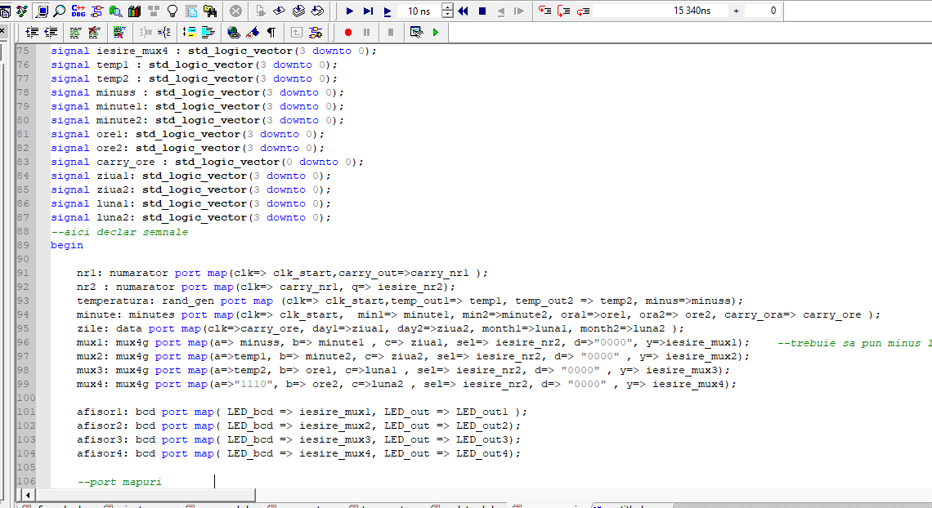

Simularea finală
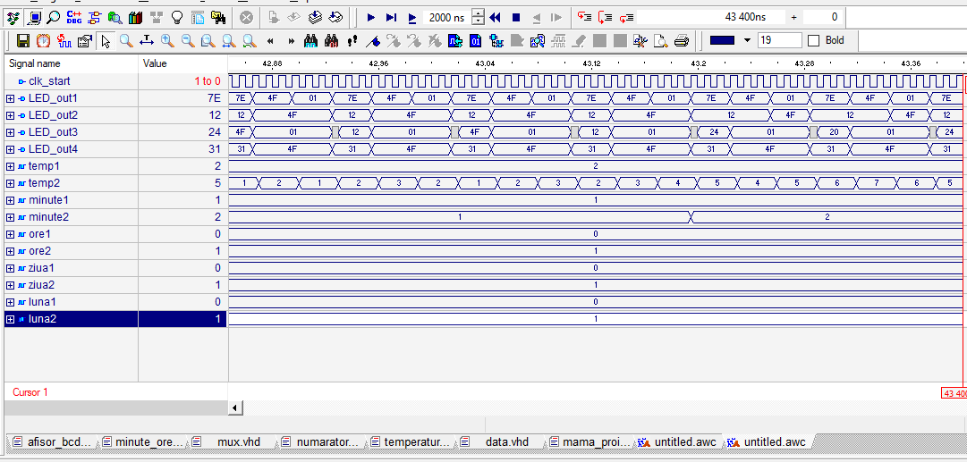
Ex: data este 01/01, ora 1 și 21 de minute , temperatura este de -25 grade Celsius.

5.Justificarea soluției alese

Am ales această metodă de implementare pentru că simulează realitatea mai bine decât alte metode considerate anterior. Consider că acest termostat ar putea funcționa ca un prototip pentru unul real întrucât îndeplinește nevoile unui utilizator de rând.

Utilizare
Pentru ca programul să funcționeze, trebuie ca utilizatorul să dea un impuls de tact(un clock).
Am considerat ca un clock să fie echivalent cu o secundă. La 60 de clock-uri, contorul pentru secunde revine in 0. In schimb, cel pentru minute va crește. Calculul orei și datei funcționează pe același principiu.

7.Posibilitați de dezvoltare ulterioară
Consider că acest automa se poate înbunătăți prin adaugarea unor butoane care să permită utilizatorului să introducă data si timpul dorit. Pe lânga acestea consider că se poate adauga si afisarea anuli si semnul pentru grade

